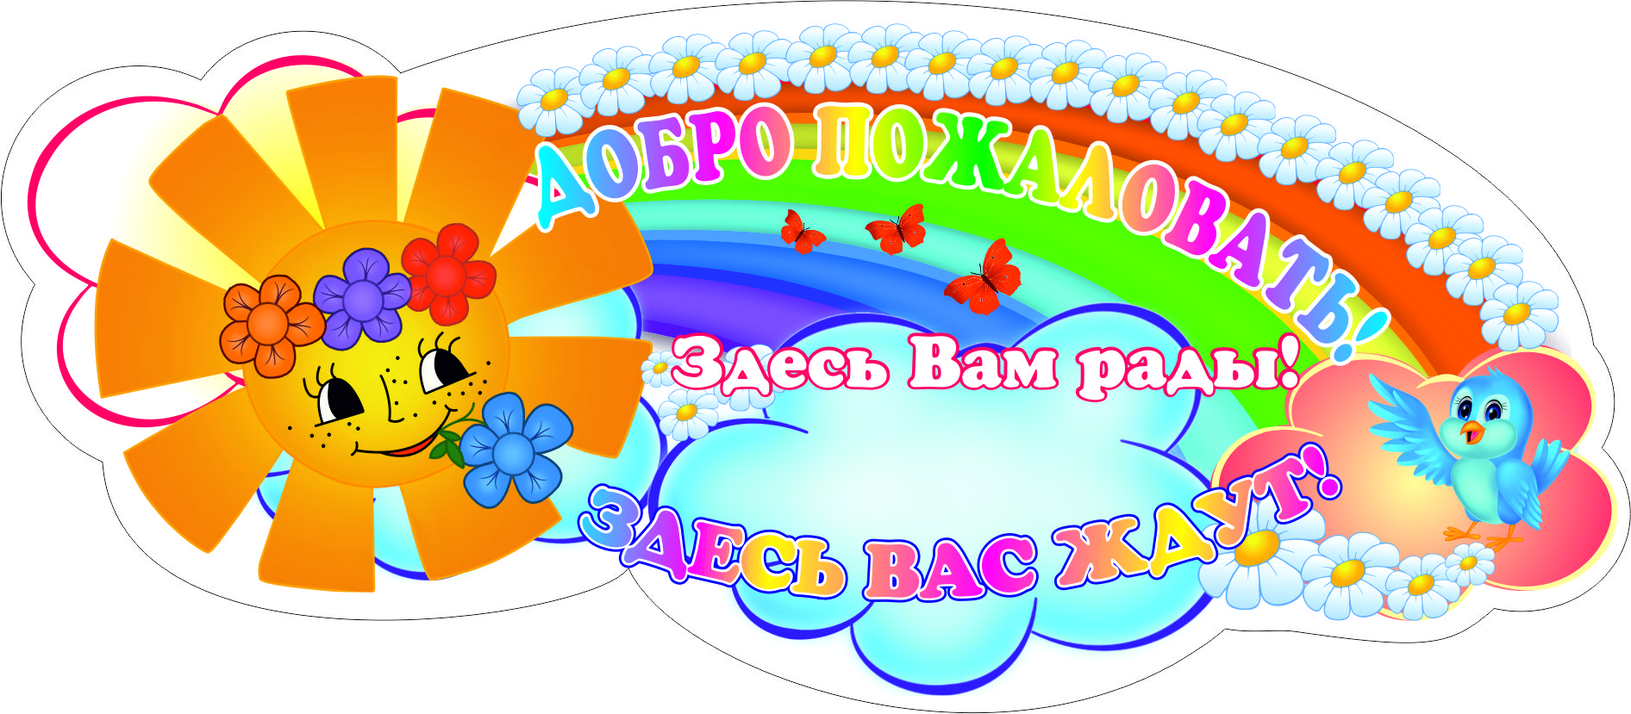
Здравствуйте! Доброе утро!
Приветствую вас!
Я рад вас видеть! Мое почтение!
Как ваши дела?
До свидания! До скорой встречи!
Всего доброго! Всего хорошего!
Буду рад вас снова увидеть!
Удачи! Счастливо!

